Модуль №6
1) Расширение архитектуры для упрощения защиты — кратко и по существу
Цель: минимизировать площадь атаки и упростить применение мер защиты (аутентификация/авторизация, контроль целостности, фильтрация данных). Предлагаемые изменения:
- Добавить шлюз безопасности (Security Gateway / Broker) между «Связью (1)» и остальными подсистемами. Шлюз выполняет: аутентификацию/авторизацию сообщений от БЛА, валидацию и проверку целостности телеметрии, rate-limiting и детектирование аномалий входного потока.
- Выделить компонент Data Integrity Guard (DIG) - лёгкий модуль, проверяющий контрольные суммы/подписи и маркирующий данные перед тем как они попадут в ЦСУ.
- Разделить ЦСУ на две логические подсистемы: CSU_Control - принимает решения по управлению полётом. CSU_Monitor - журналирование, аналитика, работа с результатами детекции).
- Изолировать модуль детекци в отдельной песочнице (sandbox), с чётким интерфейсом на передачу только результатов (не «сырых» изображений с камеры), чтобы снизить риск атаки через обработку изображений.
- Добавить Policy Decision Point (PDP) / Policy Enforcement Point (PEP) - небольшие контролирующие блоки (управление перемещением 3 и камера 8) и у входов данных (GNSS 4, ИНС 5): PEP блокирует команды неавторизованные PDP.
- Самодиагностика остаётся критичным каналом - её выводы проходят двойную проверку (самодок+CSU) перед решением о посадке.
Итого: вводим слои валидации и фильтрации, разделяем функции управления и мониторинга, усиливаем границы доверия.

2) Итоговая политика архитектуры: таблицы и пояснения

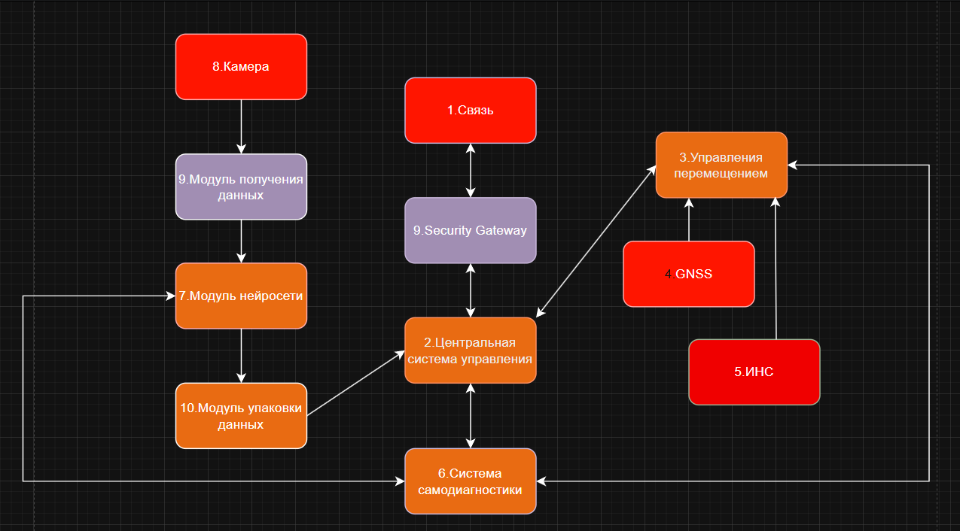

Таблица сущностей: метки целостности и краткая роль
№ | Имя | Роль | Целостность | Обоснование | Сложность / Размер
8 | Камера | Съёмка изображений | Низкая | Сырые изображения легко поддаются манипуляции | Низкая / Малый
9 | Модуль получения данных | Сбор и предобработка изображений | Повышающая | Фильтрует шум, повышает достоверность входных данных | Средняя / Малый
7 | Модуль нейросети | AI-анализ изображений | Высокая | Преобразует изображения в структурированные данные | Высокая / Средний
10 | Модуль упаковки данных | Формирование отчётов с геопривязкой | Высокая | Объединяет результаты анализа и навигационные данные | Средняя / Малый
1 | Связь (Security Gateway) | Приём и передача телеметрии | низкая | Передача команд | Высокая / Малый
2 | Центральная система управления | Принятие решений и координация | Высокая | Критический компонент, управляющий всеми процессами | Высокая / Большой
3 | Управление перемещением | Расчёт траекторий и передача управляющих сигналов | Высокая | Влияет напрямую на безопасность полёта | Высокая / Средний
4 | GNSS | Получение спутниковых координат | Низкая | Уязвим к подмене и глушению сигнала | Низкая / Малый
5 | ИНС | Инерциальная навигация | Низкая | Обеспечивает устойчивость при потере GNSS, корректирует координаты | Высокая / Малый
6 | Система самодиагностики | Контроль состояния модулей | Высокая | Обеспечивает киберустойчивость и отказоустойчивость | Средняя / Малый
11 | Security gateway | межсетевого экрана и шлюза аутентификации | повыщающая | Проверяет подлинность, защищает от несанкционированного доступа | Высокая / Малый

3) Сформировать сценарий взаимодействия получившихся сущностей при помощи PlantUML-диаграммы.
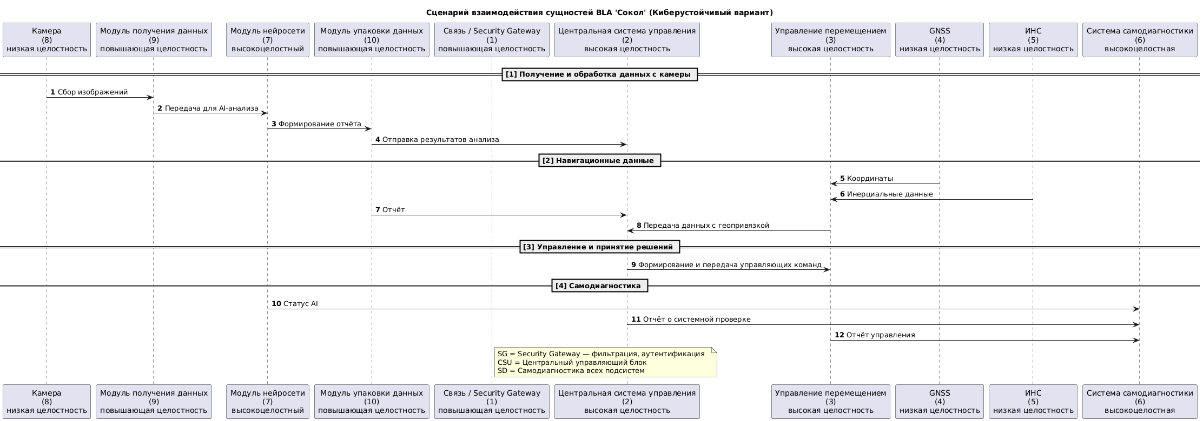

4) Сформировать группу негативных сценариев (2-3 шт.) для получившейся архитектуры при помощи PlantUML-диаграммы.
Сценарий 1. Подмена данных камеры.
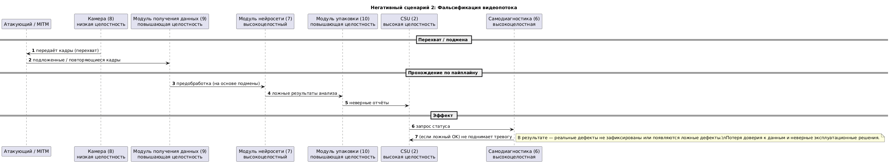
Сценарий 2. Спуфинг / подмена GNSS.
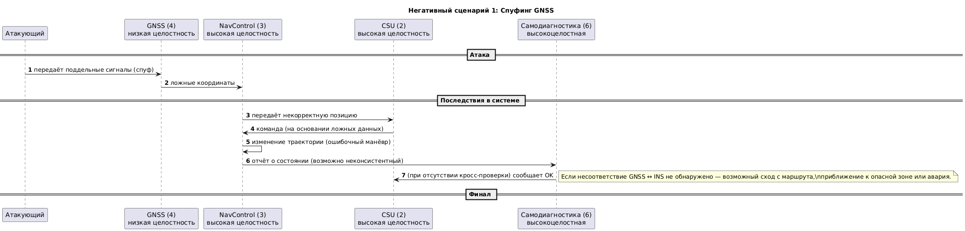
Сценарий 3. Сбой / ложный отчёт в системе самодиагностики.
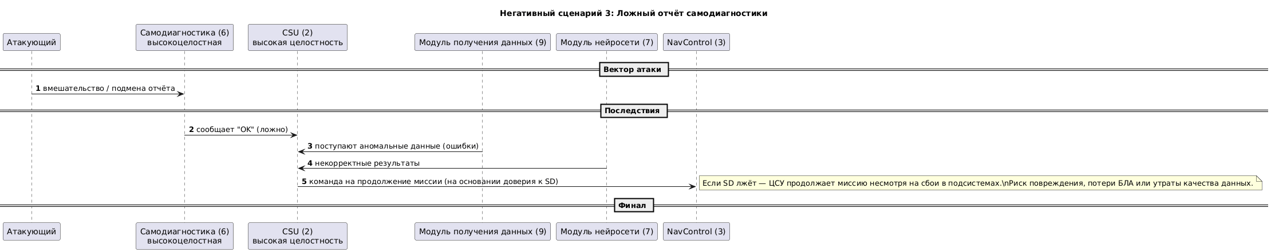

5) Провести анализ векторов получившихся атак и эффекта от их исполнения.
Спуфинг / подмена GNSS-данных (GNSS — спутниковая навигационная система).
Описание атаки и метод реализации: атакующий генерирует или воспроизводит ложные GNSS-сигналы рядом с БЛА (спуфер), либо внедряет поддельный источник координат в канал передачи. Вариант проще - локальный беспроводной спуфер; сложнее - компрометация цепочки поставки GNSS-приёмника.
Немедленные эффекты: приёмник GNSS начинает выдавать неверные координаты - позиция и время искажаются. Навигационные алгоритмы получают и используют ложные данные.
Долгосрочные эффекты: CSU и блок управления перемещением (Nav) принимают ошибочные решения - дрейф маршрута, приближение к запрещённым/опасным зонам, ошибки геопривязки изображений (неверные метки на снимках). Увеличивается риск аварии, потери БЛА или порчи данных съёмки.
Индикаторы компрометации: резкие или несопоставимые скачки координат; несоответствие GNSS и ИНС; временные метки расходятся; множественные источники GNSS дающие различающиеся решения; нехарактерные радиочастотные сигналы в GNSS-диапазоне.
Подмена / фальсификация видеопотока.
Описание атаки и метод реализации: атакующий перехватывает поток от камеры (MITM), внедряет вредоносное ПО в камеру для подмены кадров, подаёт заранее подготовленные или сгенерированные изображения. Также возможна воспроизводящая атака (повтор старых кадров) или удалённая компрометация ПО/прошивки камеры.
Немедленные эффекты: модуль нейросети и последующие модули получают и анализируют ложный видеоматериал - либо пропускают реальные дефекты, либо генерируют ложные тревоги.
Каскадные эффекты: неверные отчёты о состоянии дорог, снижение качества собираемых данных, потеря доверия к аналитике, неверные статистики и решения CSU (например, решение не проводить ремонт там, где он нужен). В худшем случае — принятие решений на основе полностью ложных данных.
Индикаторы компрометации: повторяющиеся кадры, одинаковые хеши кадров подряд, несоответствие временных меток и геометок снимков, аномалии качества изображения, сообщения самодиагностики о проблемах доступа к камере, неожиданные изменения частоты кадров или размеров пакетов.
Сбой / ложные отчёты системы самодиагностики.
Описание атаки и метод реализации: атакующий подменяет отчёты SD или вызывает отказ (DoS), либо внутренний баг/аппаратный сбой делает SD недостоверной (ложноположительные или ложноотрицательные статусы).
Немедленные эффекты: CSU получает неверные сведения о состоянии подсистем (либо молчание, либо «всё ок» при реальной проблеме), следовательно принимаемые решения основаны на искажённой картине.
Каскадные эффекты: отсутствие своевременной реакции на реальные отказы (например, деградация камеры или GNSS), продолжение миссии в небезопасных условиях, накопление некорректных данных, возможный отказ в критический момент.
Индикаторы компрометации: несоответствие SD-отчётов и наблюдаемых телеметрических данных; регулярные повторяющиеся статусы без изменений; отсутствие отчётности в ожидаемые интервалы; аномальная активность процесса SD (CPU, память) или сетевые паттерны (частые соединения к не-разрешённым адресам).

